GROUP 15 – QUIZ EXAMINATION SYSTEM
BẢNG MINH CHỨNG SỬ DỤNG TOOL VÀ PHÂN CÔNG NHIỆM VỤ
- Bảng phân công nhiệm vụ
Thành viên | Nhiệm vụ chính | Tiến độ
HUỲNH THẾ HY  (leader) | - Cấu trúc thư mục dự án  - Chia module  - Kiểm tra toàn bộ source code  - Hoàn thiện giao diện  - Hoàn thiện kiểm thử  - Kiểm tra hoàn thiện đầy đủ chức năng trong sơ đồ đặc tả  - Hoàn hiện đóng gói bằng docker | 10/10
NGUYỄN TUẤN HÙNG | - Cho phép xem đáp đúng của quiz vừa được làm.  - Lập trình tạo giao diện ngân hàng câu hỏi  - Cho phép quiz hiển thị phía UI student và instructor đều hiên thời gian kết thúc  - Hoàn thiện module cấu hình bài thi | 10/10
HUỲNH VĂN TẠI | - Đóng gói dự án  - Hiển thị câu hỏi, nhận câu trả lời.  - Đếm ngược thời gian, tự động nộp bài. | 10/10
LÊ GIA HUY | - Viết Test Cases: Tạo các kịch bản kiểm thử cho toàn bộ hệ thống. | 10/10
TRẦN GIA HUY | - Thực hiện Unit Testing  - Chạy các test cases đã được viết.  - Ghi nhận lỗi tìm được lên hệ thống quản lý lỗi. | 10/10

- Minh chứng sử dụng tool
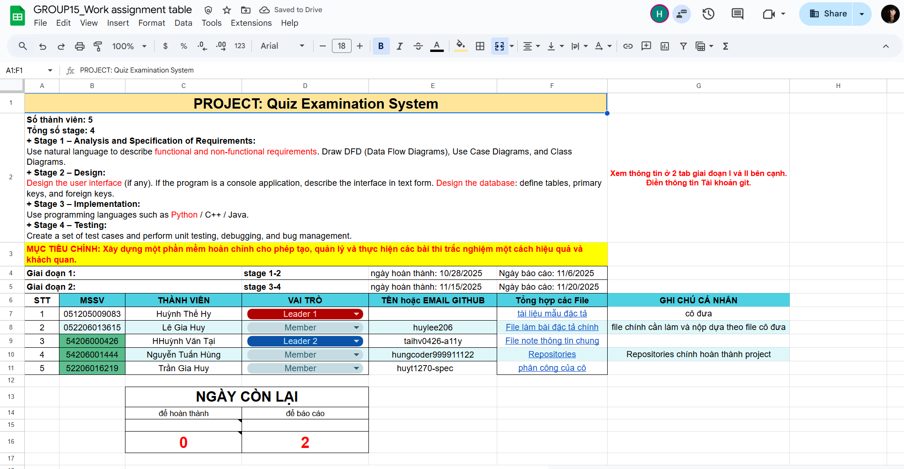
Bảng phân công dự án
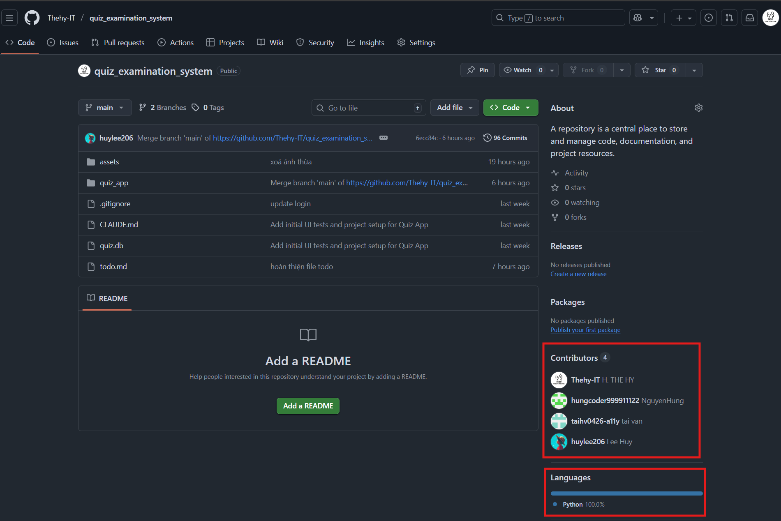
Bảng minh chứng dùng git
Link repository:
https://github.com/Thehy-IT/quiz_examination_system.git
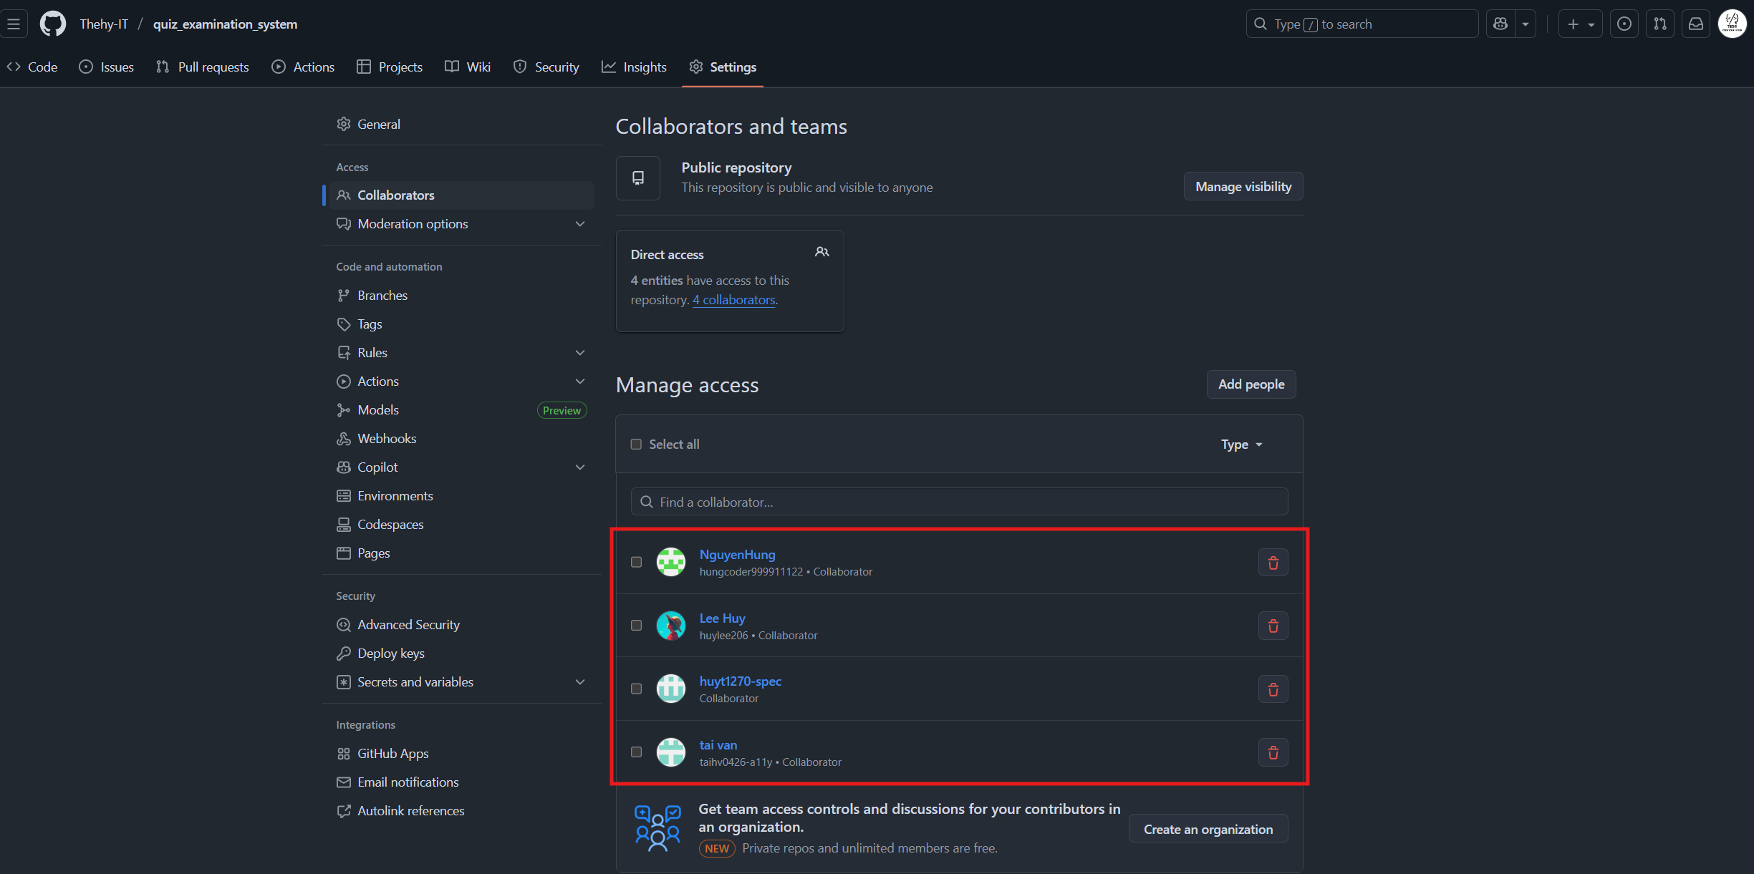
Bảng thành viên trong repo
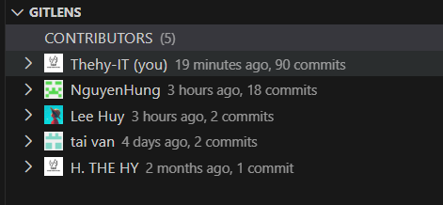
Bảng minh chứng commit code và dùng git
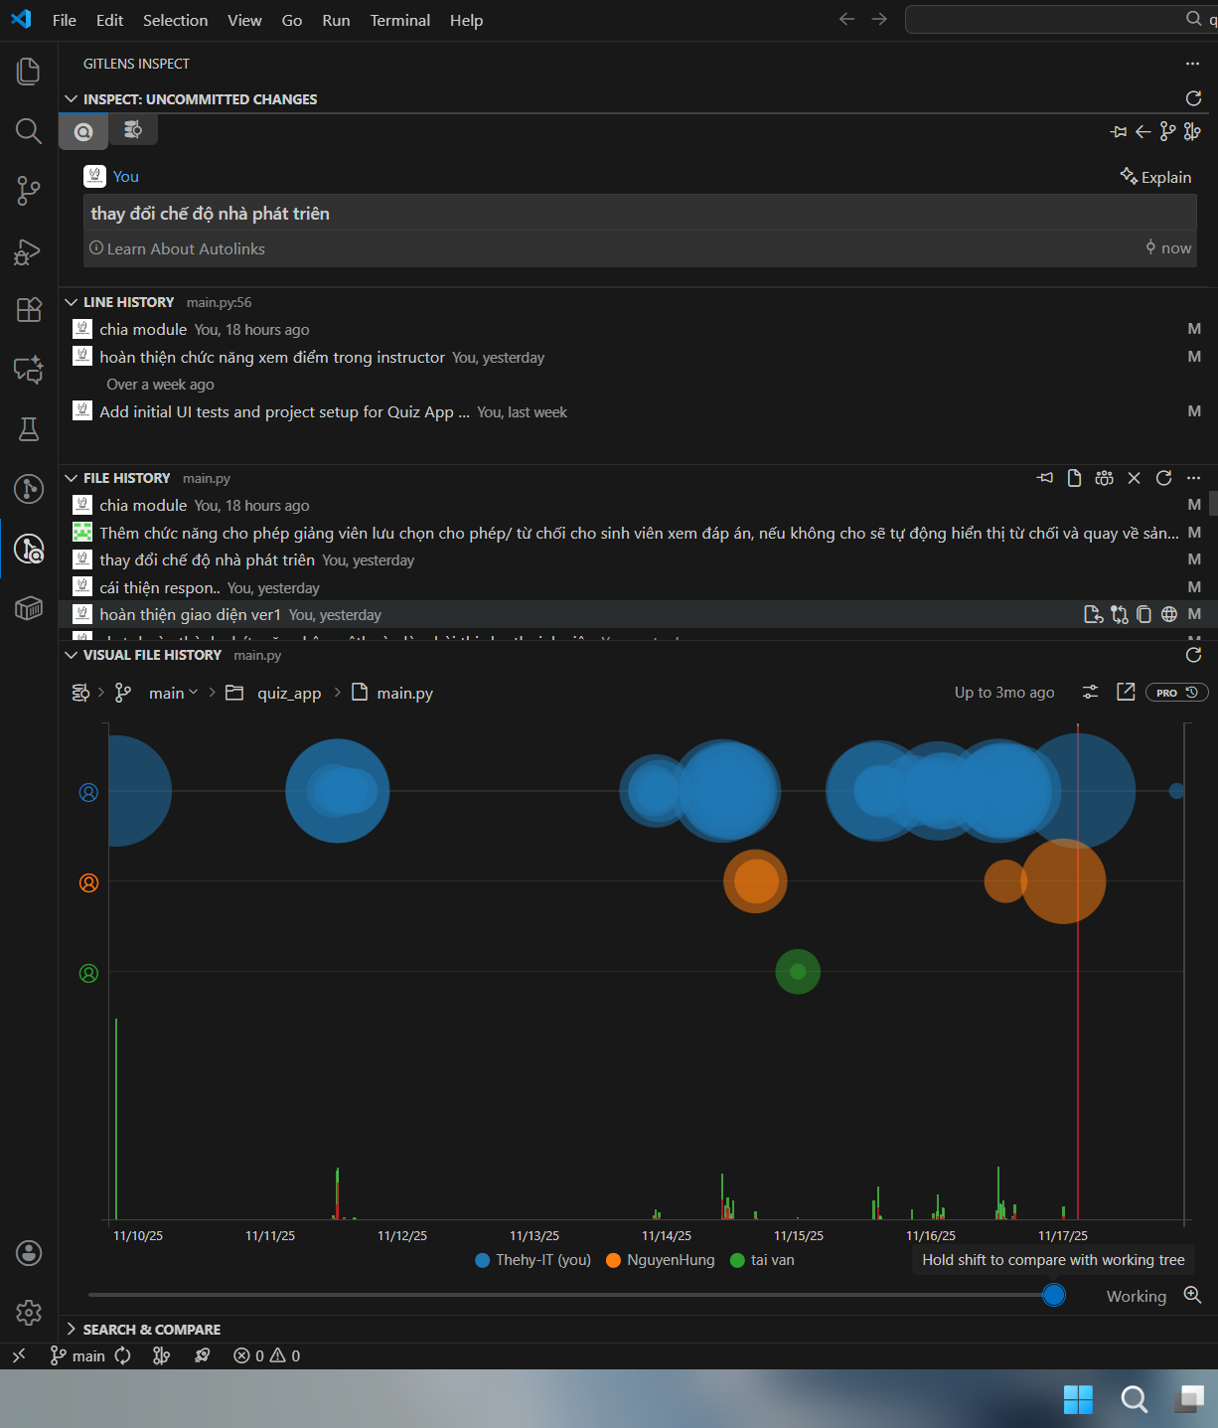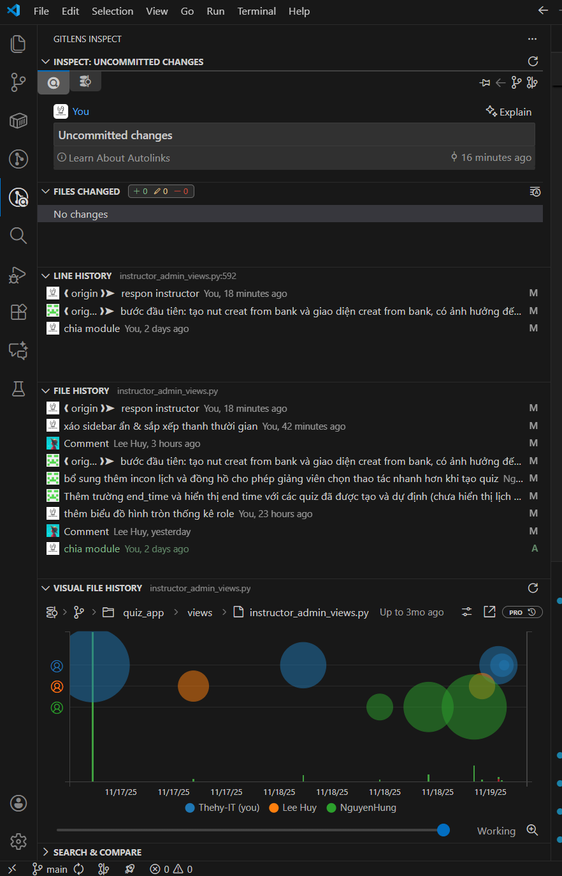
Bảng tiến độ commit code
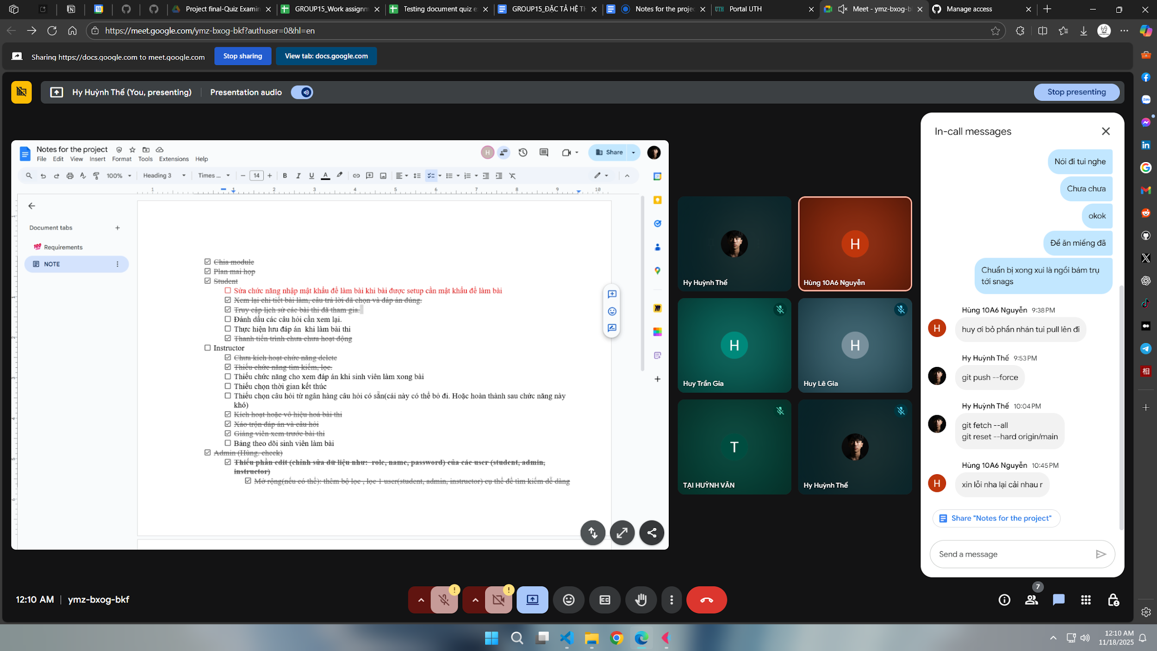
Minh chứng hộp nhóm và làm việc
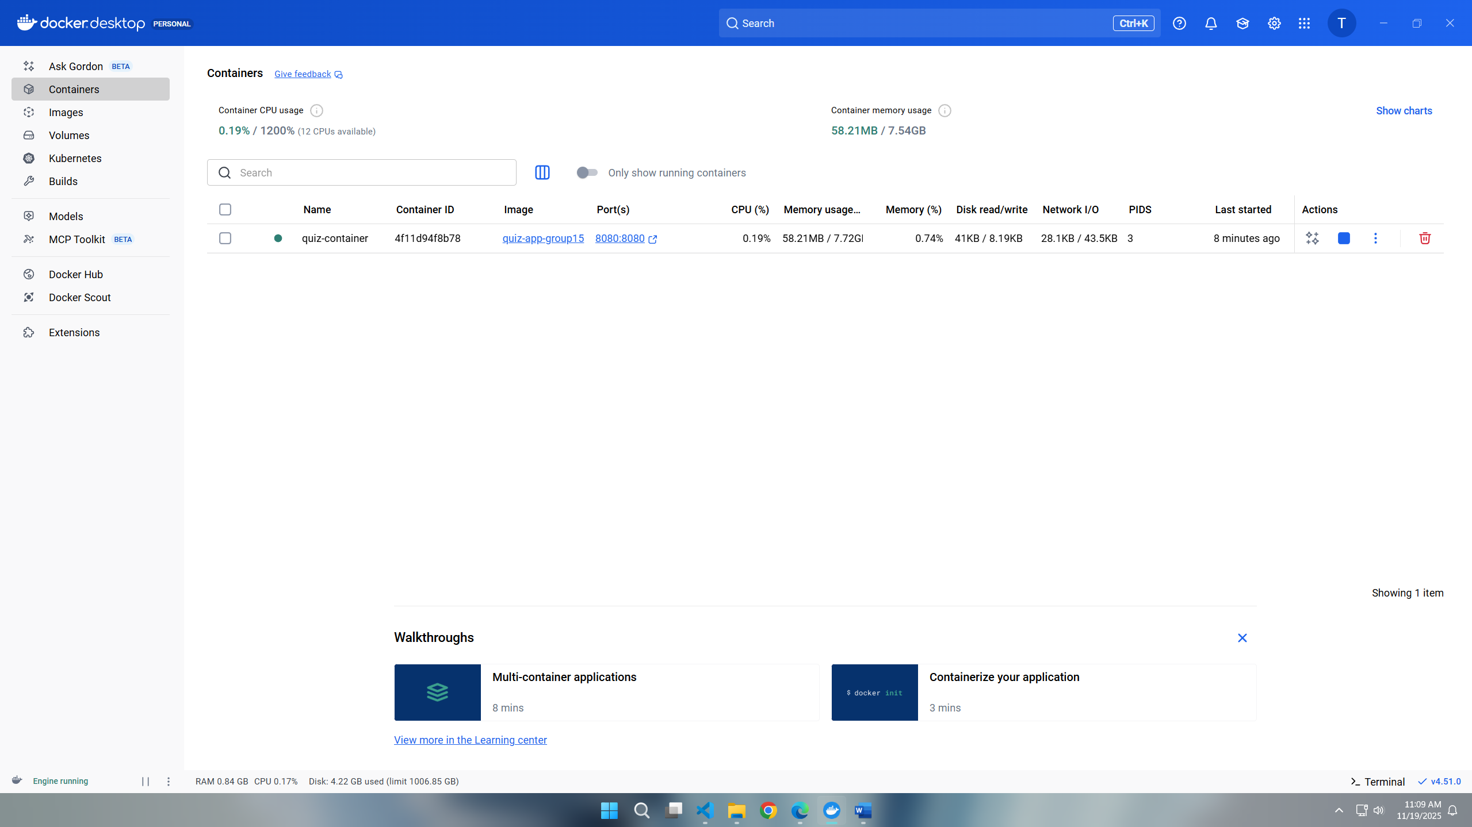
Minh chứng dùng docker đóng gói dự án

